**LEMBAR PERSETUJUAN**

Karya Tulis Ilmiah dengan judul “**Gambaran Kecemasan Pasien Diabetes Mellitus Dengan Luka Gangren di Klinik Griya Bromo Kota Malang”**oleh Hega Serdiansah (P17210173025) telah diperiksa dan disetujui untuk diujikan.

Malang, 22 Juni 2020

Pembimbing Utama

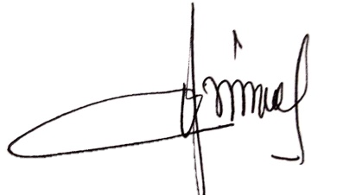

**Dr. Farida Halis DK, S.Kp., MPd**

NIP. 196402221988032003